L’équipe de langues en Maternelle :
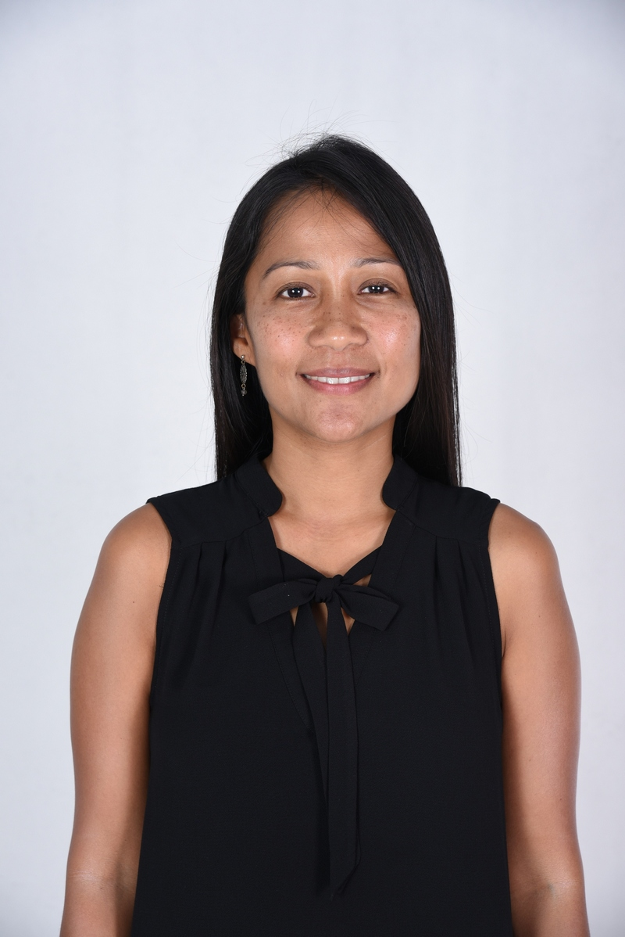 | 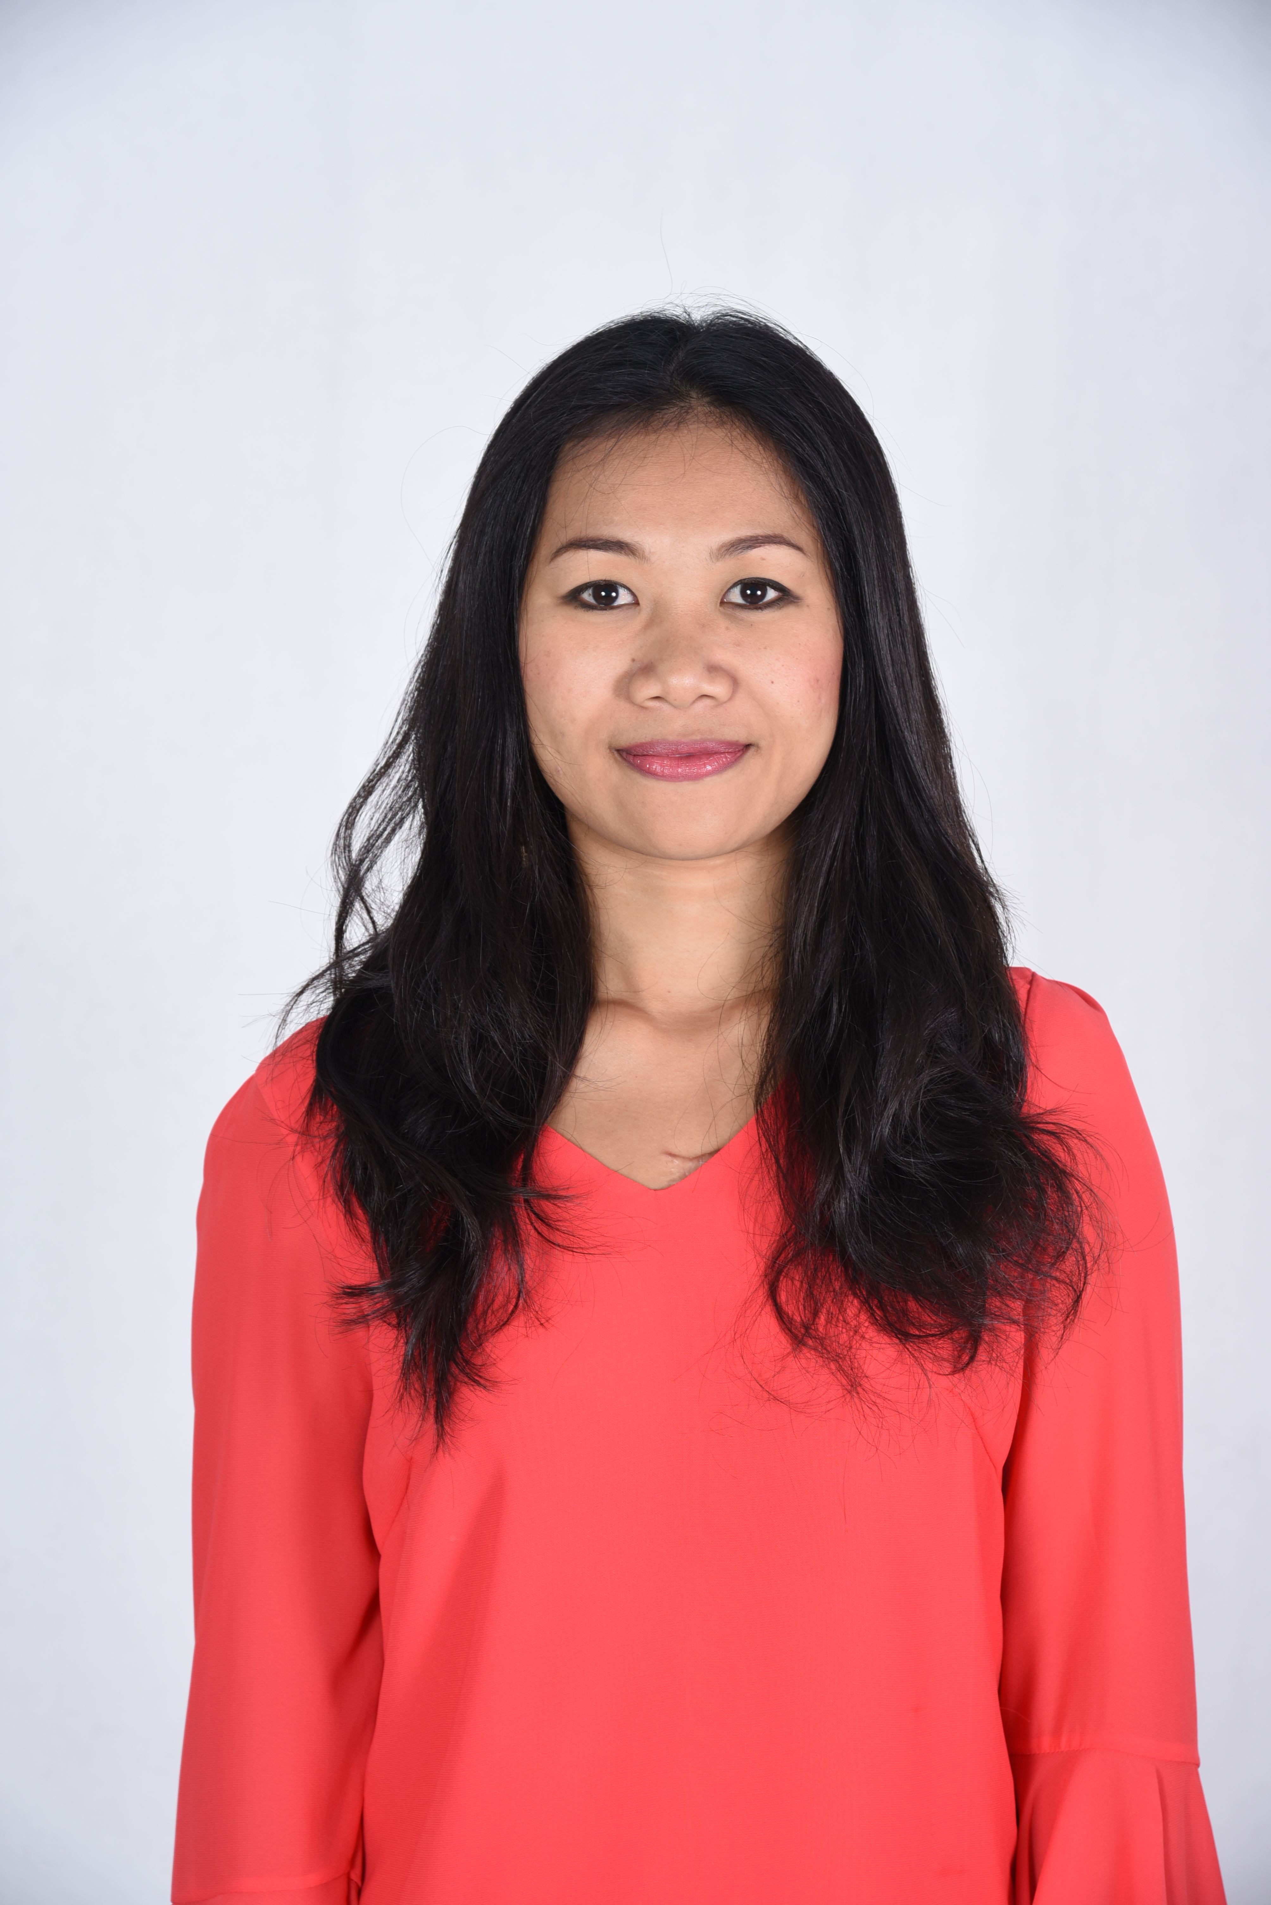 | 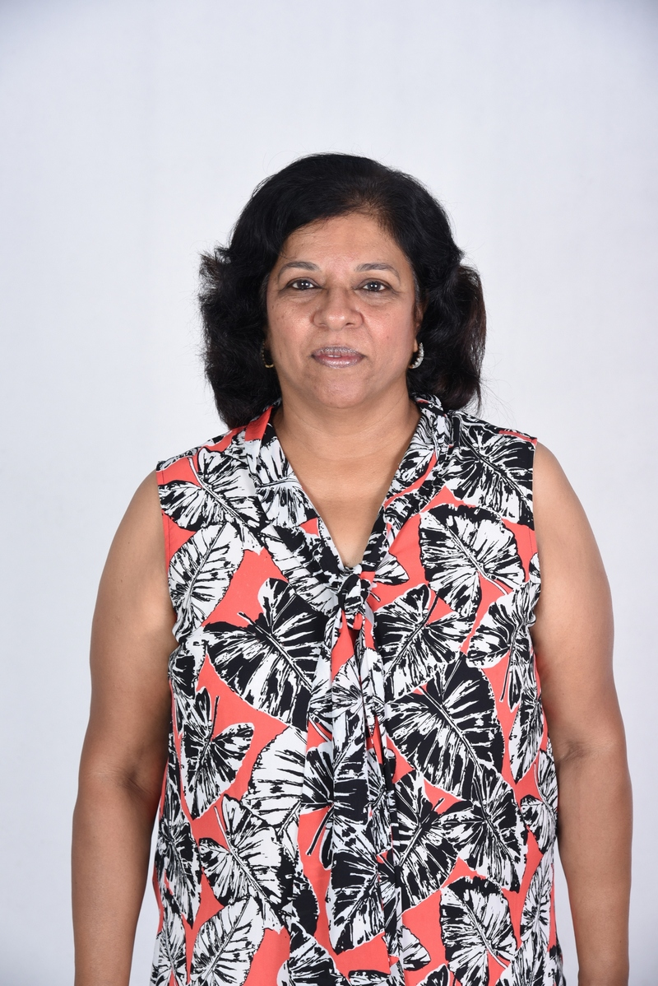
Thaï MSB - GS | Thaï PS – PSMS - MSA | Anglais MS - GS
Koy | Ky | Viji
Kanitta KHAMTHUA | Rapeeporn Peutchantuk | Vijayashree SIVARAMAKRISHAN
kanitta.k@lfib.ac.th | rapeeporn.p@lfib.ac.th | viji.s@lfib.ac.th

L’équipe de langues en Élémentaire :
Thaï
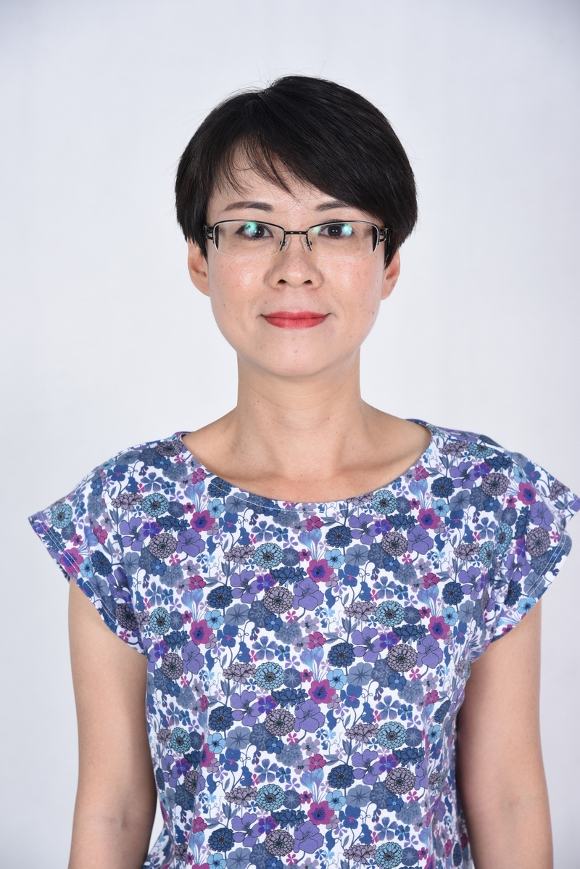 | 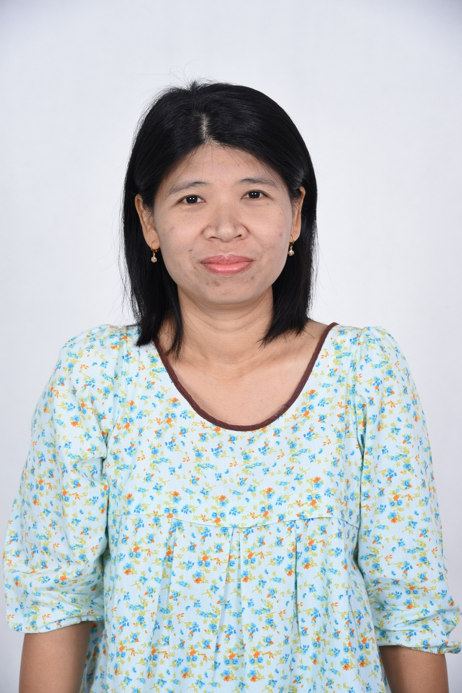 | 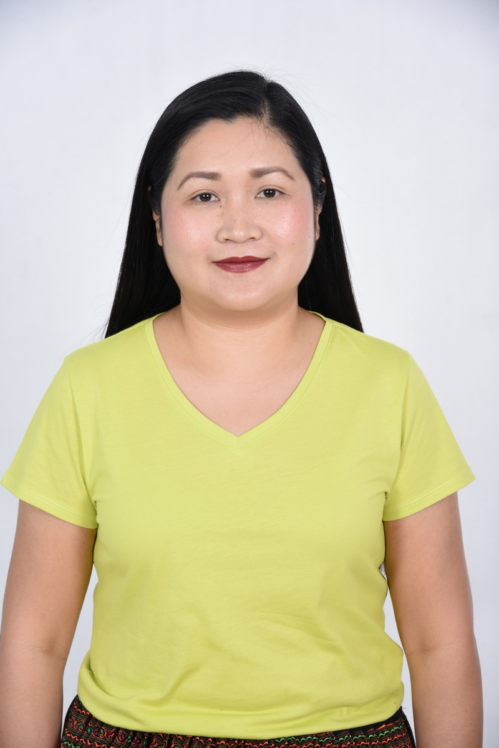
Athima | Penduan | Sasipas
Athima THEERAWATTANASIRIKUL | Kritharat PHOLPHAKA | Sasipas CHERDSANG
athima.t@lfib.ac.th | kritharat.p@lfib.ac.th | sasipas.c@lfib.ac.th
Attention, Ky intervient également en CPA et D et en CM2 A C B1/B2
Les 5 enseignantes de thaï interviennent en thaï renforcé.
Anglais NSI
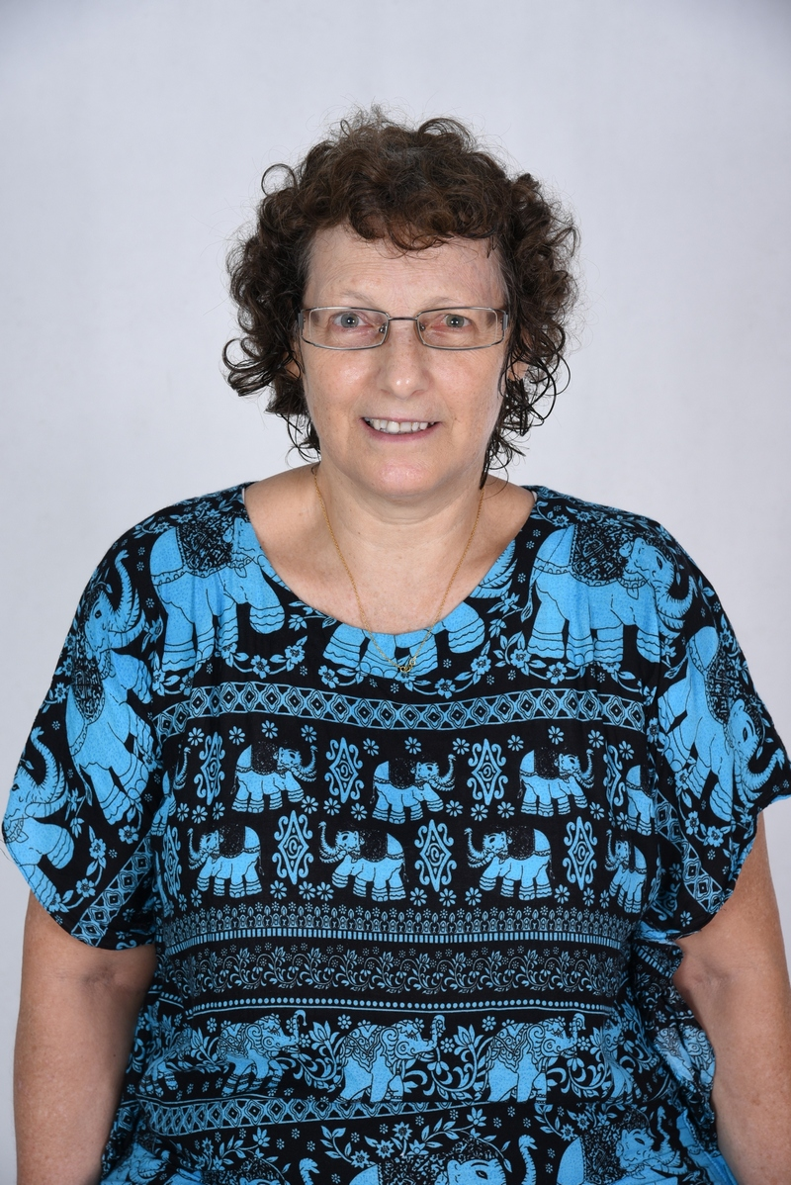
CE1 – CE2 – CM1 – CM2 | CP – CM2 – EMILE Sciences
Lyne Sarra-Bournet | Maria Horvathova
l.sarra@lfib.ac.th | m.horvathova@lfib.ac.th

Anglais SI
CP | CE1 | CE2
Debbie Ramsey | Chris Isaac | Anh Tuan Duong-Van
d.ramsey@lfib.ac.th | c.isaac@lfib.ac.th | at.dv@lfib.ac.th

